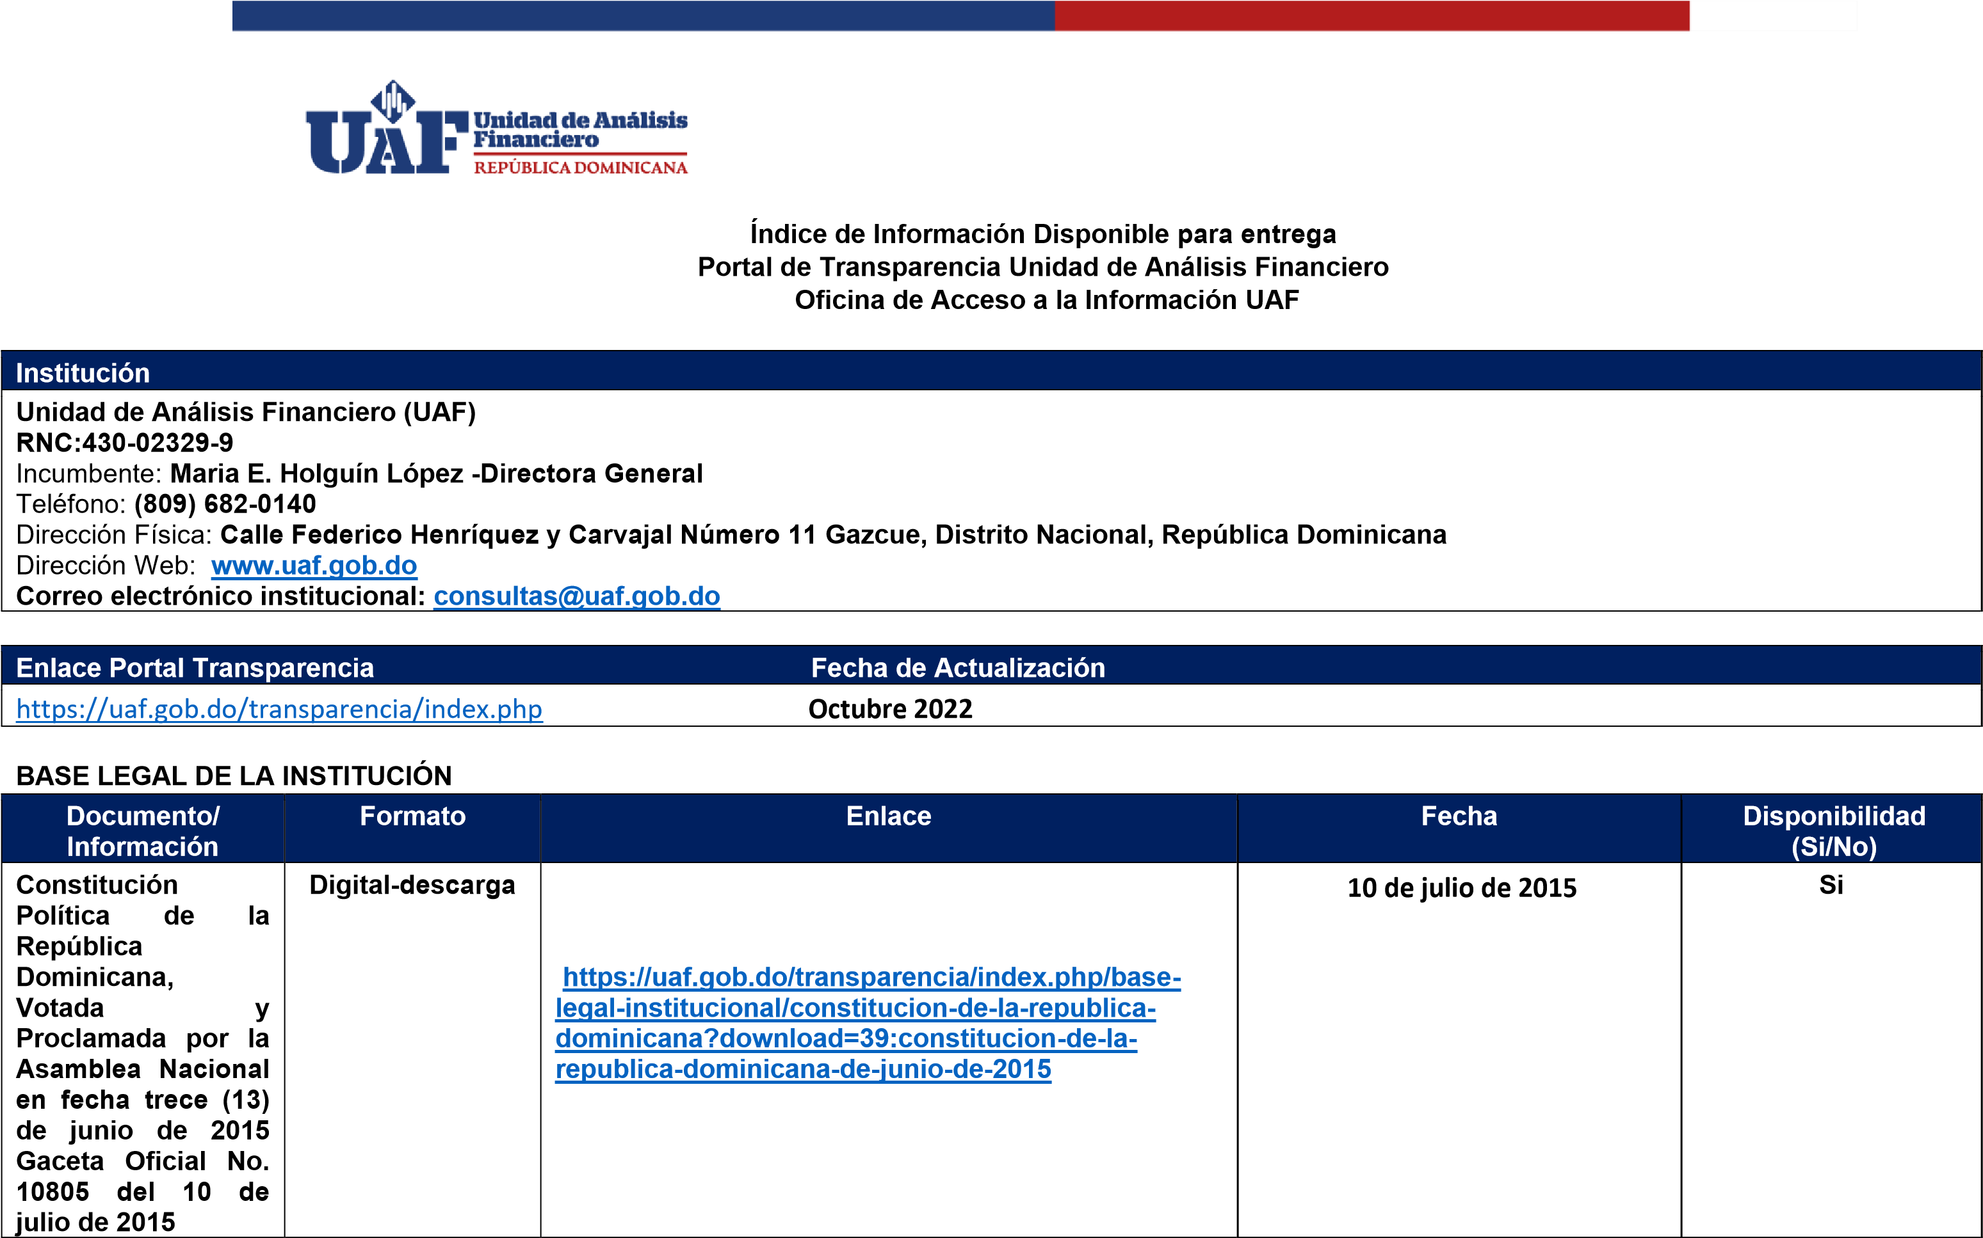

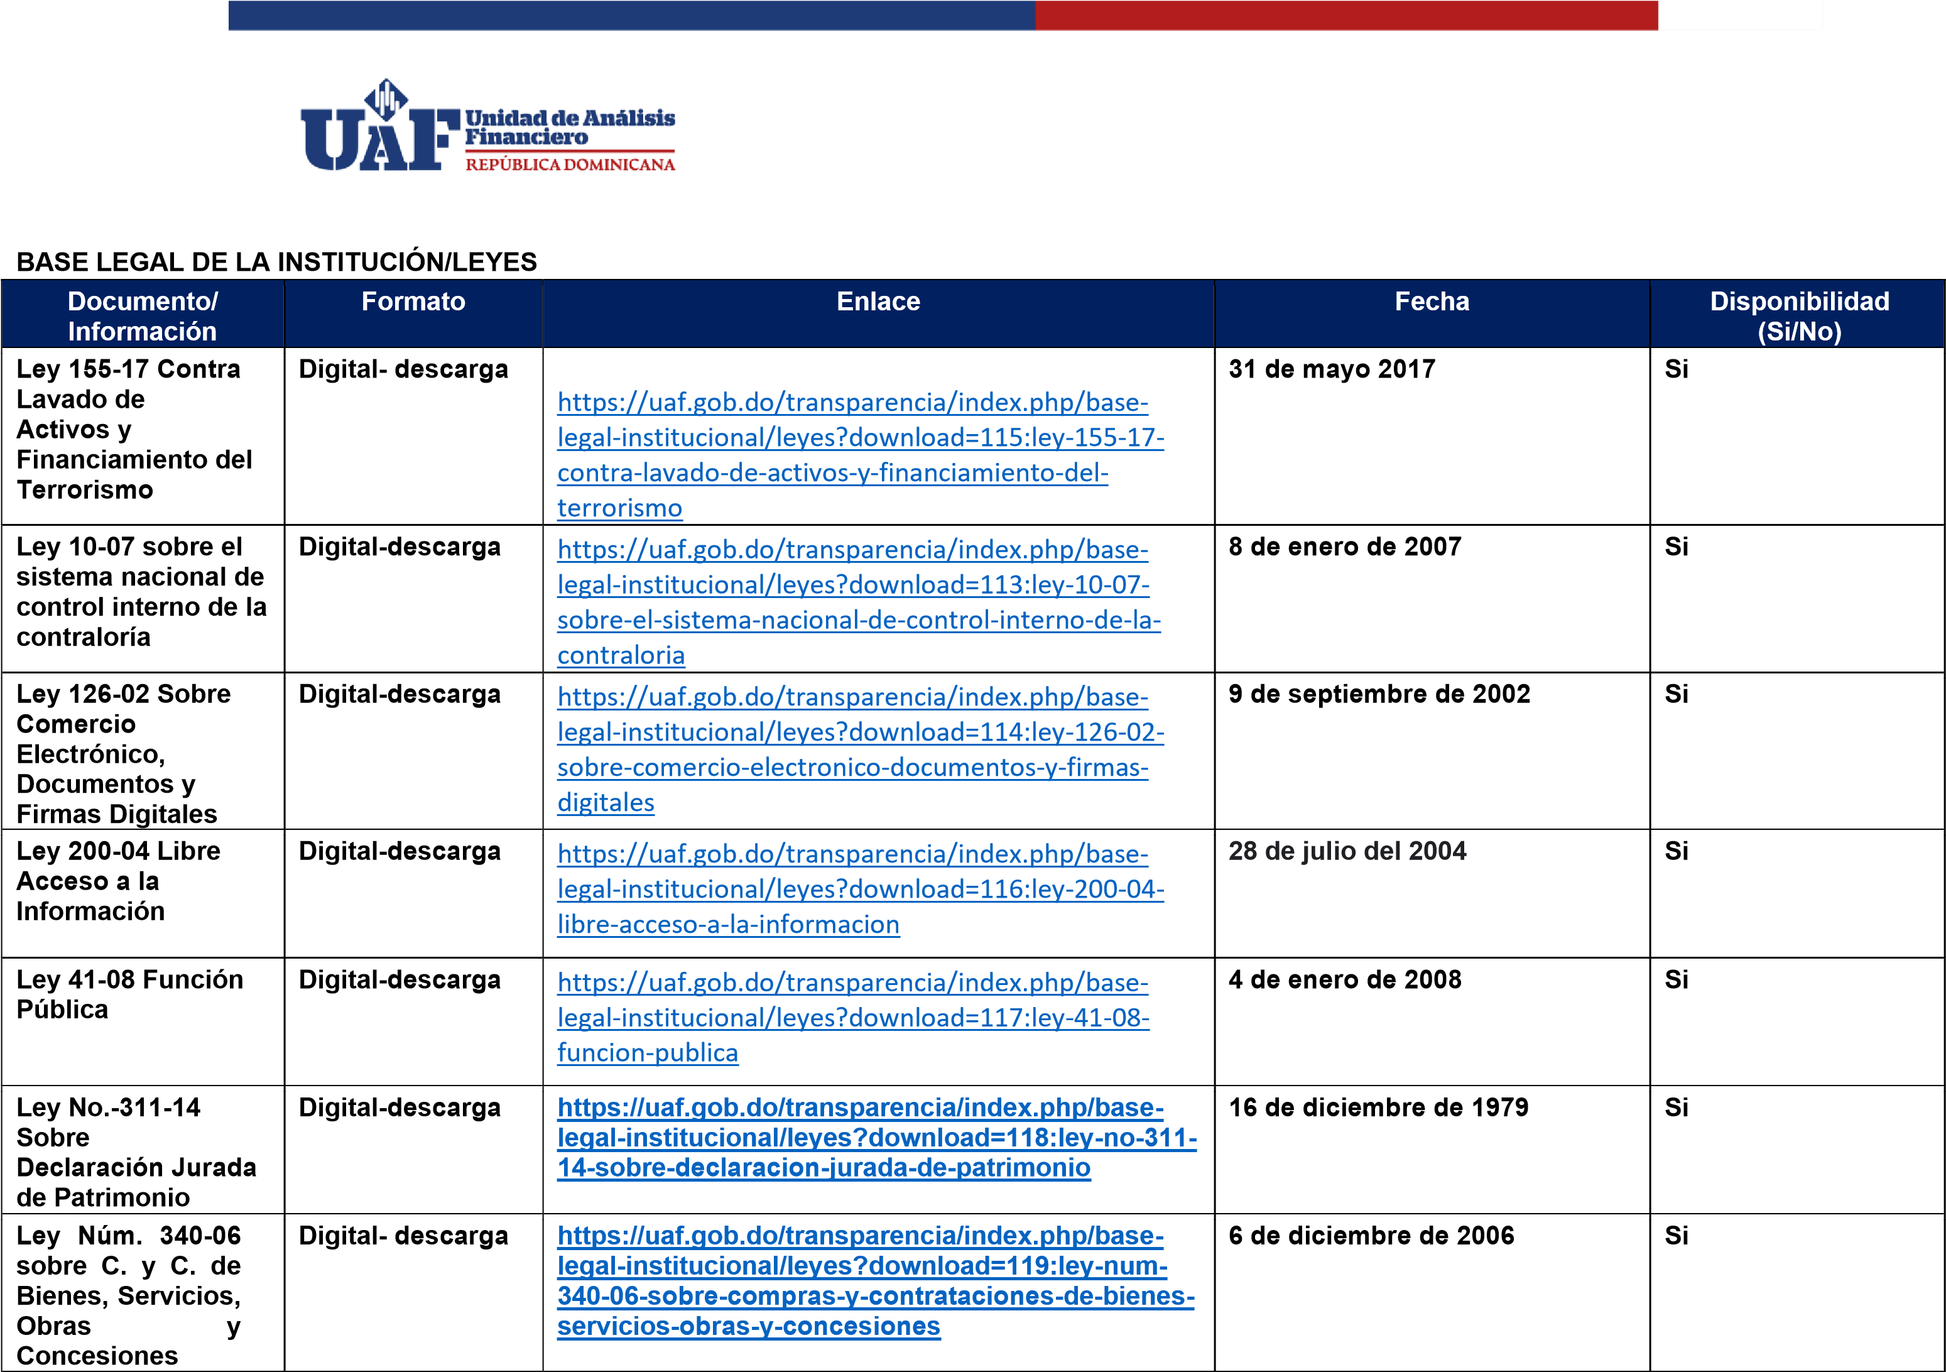
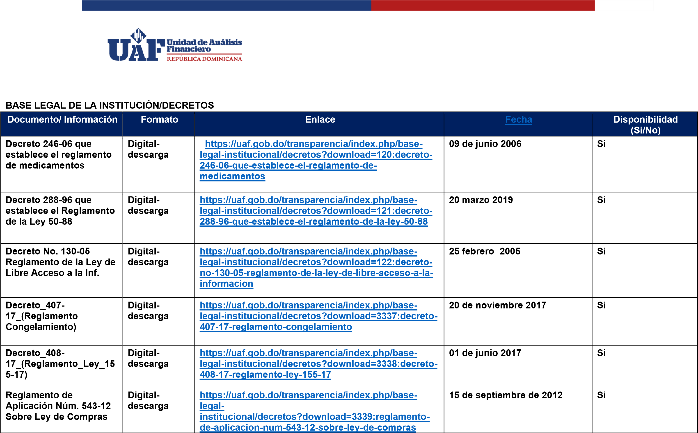

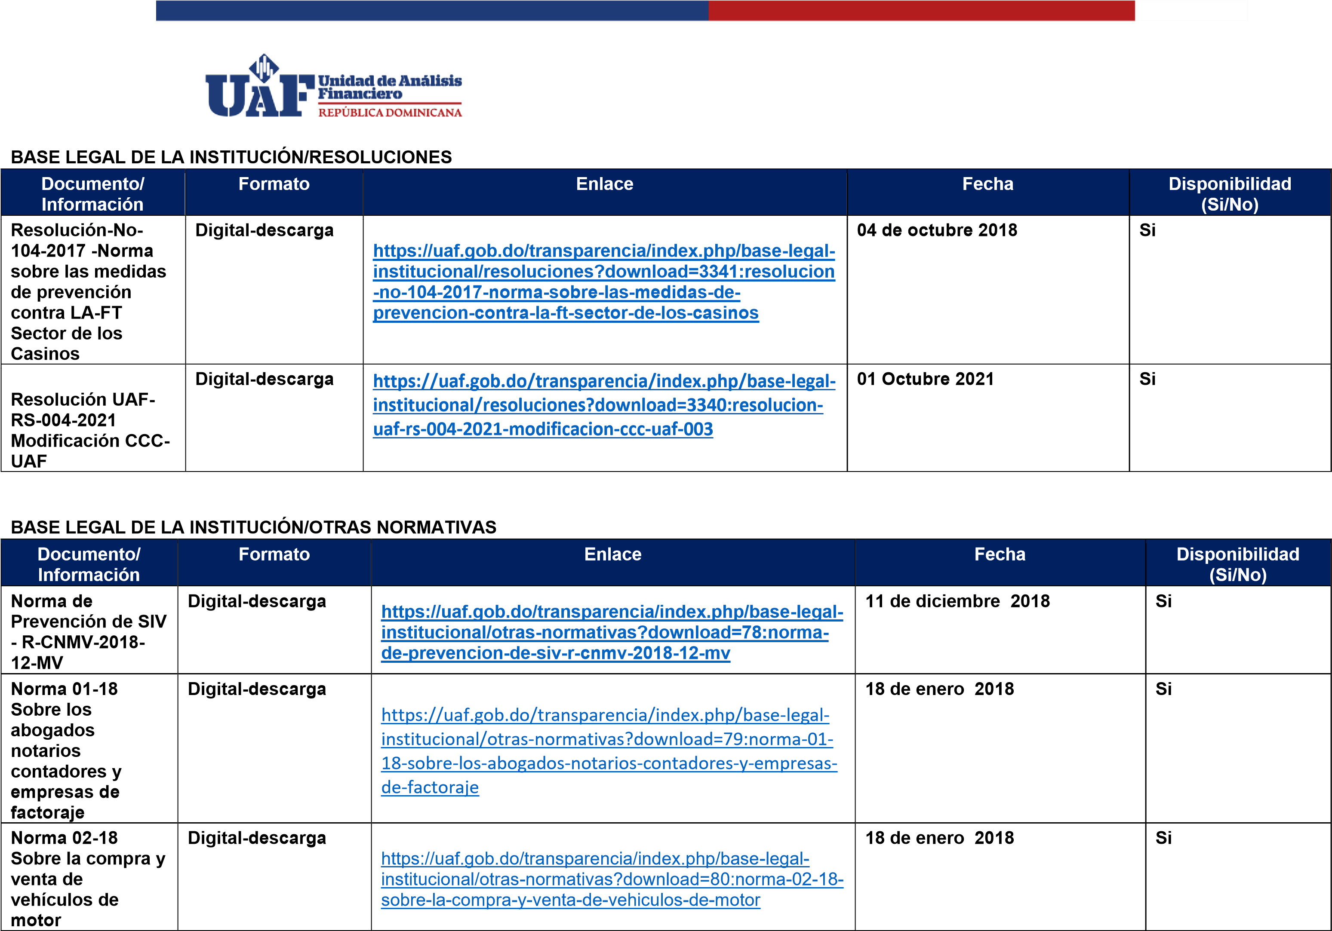
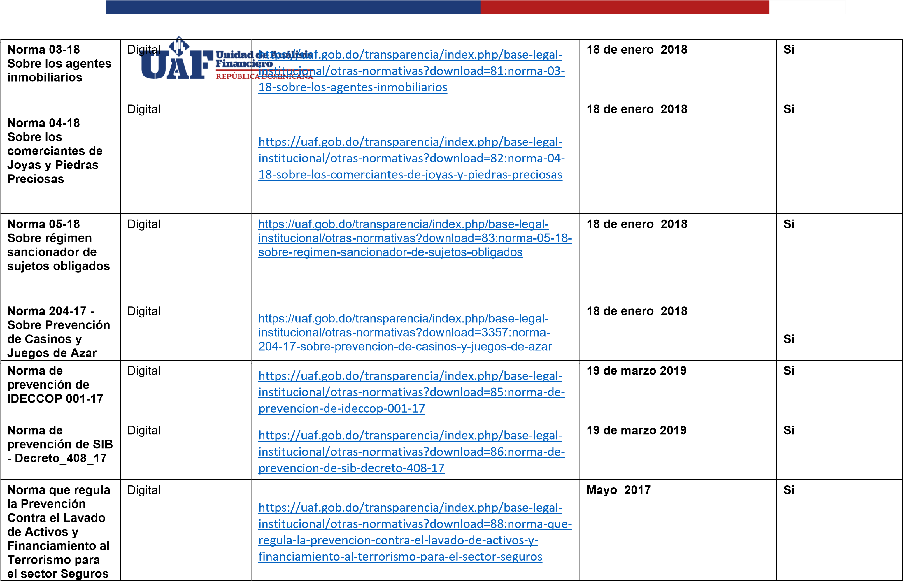

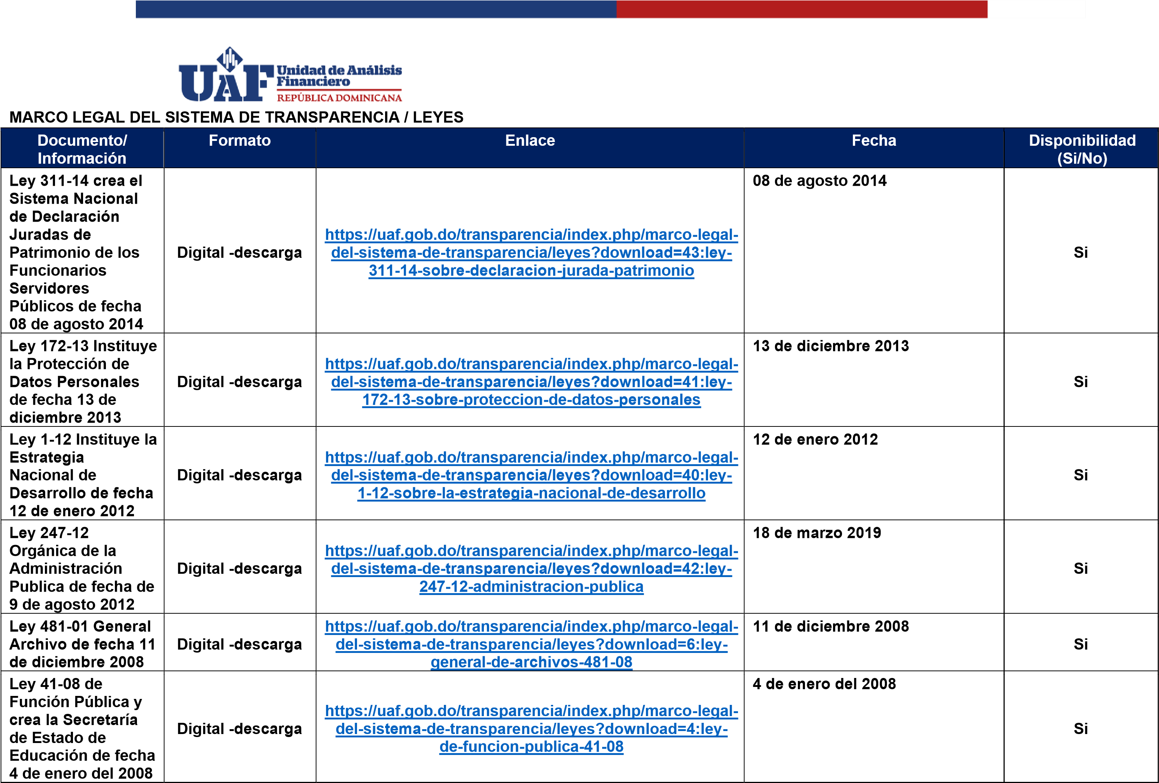

Ley 13-07 Crea el  Tribunal  Superior  Administrativo | Digital -descarga | https://uaf.gob.do/transparencia/index.php/marco-legal-  del-sistema-de-transparencia/leyes?download=8:ley-  13-07-sobre-el-tribunal-superior-administrativo-defecha-06-de-febrero-de-2007 | 06 de febrero 2007 | Si
Ley 10-07 Instituye el Sistema Nacional de Control Interno y de la Contraloría General de la  Republica de fecha  05 de enero  2007  Y6 | Digital -descarga | https://uaf.gob.do/transparencia/index.php/marco-legal-  del-sistema-de-transparencia/leyes?download=7:ley-  10-07-que-instituye-el-sistema-nacional-de-controlinterno-y-de-la-contraloria-general-de-la-republica-de-  fecha-05-de-enero-de-2007 | 05 de enero  2007 | Si
Ley 5-07 crea el  Sistema  Integrado de  Administración  Financiera del Estado fecha 5 enero 2007 | Digital -descarga | https://uaf.gob.do/transparencia/index.php/marco-legaldel-sistema-de-transparencia/leyes?download=10:ley-  5-07-que-crea-el-sistema-integrado-de-administracionfinanciera-del-estado-de-fecha-05-de-enero-del-2007 | 19 de diciembre 2006 | Si
Ley 498-06  Planificación e  Inversiones  Públicas de fecha  19 de diciembre | Digital -descarga | https://uaf.gob.do/transparencia/index.php/marc  o  -  lega  l  -  de  l  -  sistem  a  -  d  e  -  transparencia/leyes?download=2:le  y  -  49  8  -  0  6  -  sobr  e  -  planificacio  n  -  e  -  inversio  n  -  public  a  -  d  e  -  fech  a  -  1  9  -  d  e  -  diciembr  e  -  d  e  -  200  6 | 19 de diciembre 2006 | Si
Ley 340-06  Compras y  Contrataciones de  Bienes, Servicios,  Obras y  Concesiones, fecha  18 de agosto 2006 | Digital -descarga | https://uaf.gob.do/transparencia/index.php/marco-legal-  del-sistema-de-transparencia/leyes?download=859:ley-  340-06-sobre-compras-y-contrataciones-de-bienesservicios-obras-y-concesiones-de-fecha-18-de-agosto-  de-2006-y-su-modificacion-mediante-ley-449-06-de-  fecha-6-de-diciembre-de-2006 | 18 de agosto 2006 | Si
Ley 200-04 General de Libre Acceso a  La Información  Pública y  Reglamento  Complementario, de fecha 28 de julio  2004 | Digital -descarga | https://uaf.gob.do/transparencia/index.php/marco-legal-  del-sistema-de-transparencia/leyes?download=11:leygeneral-200-04-general-de-libre-acceso-a-lainformacion-publica-y-reglamentacion-complementaria-  de-fecha-28-de-julio-de-2004 | 28 de julio 2004 | Si
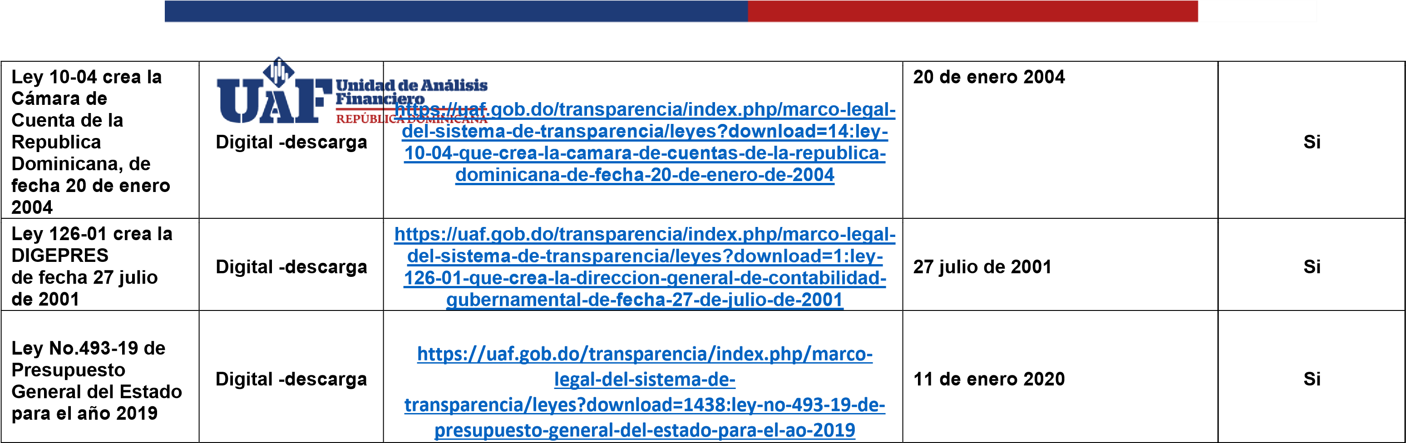

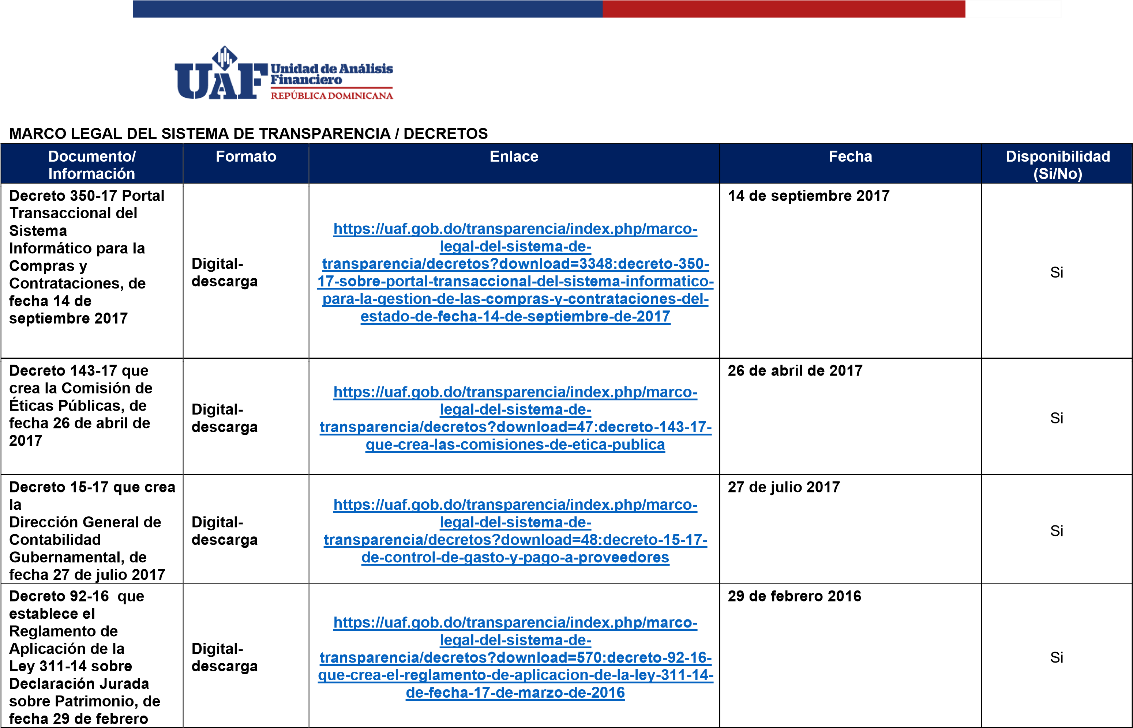
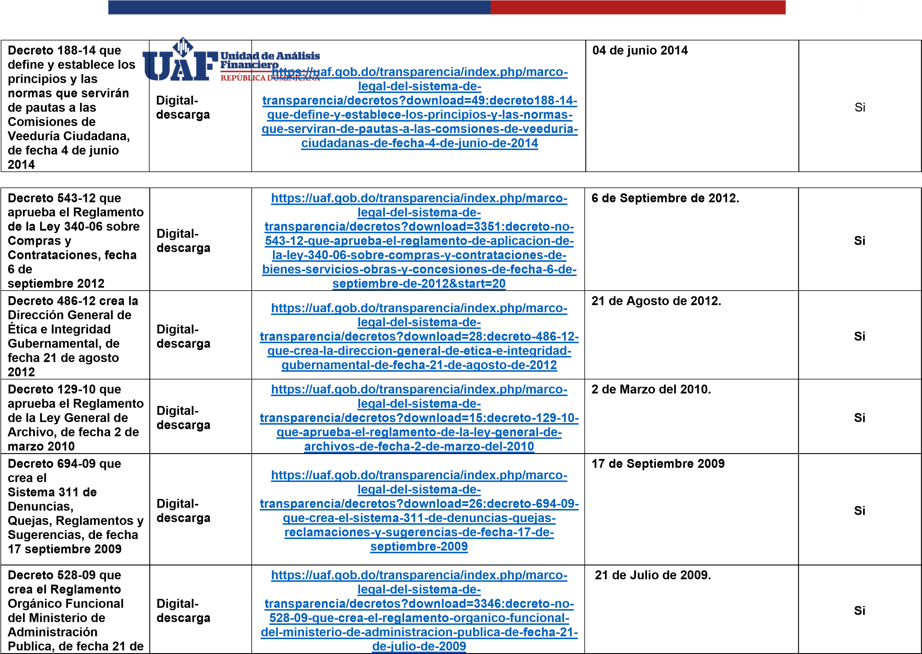

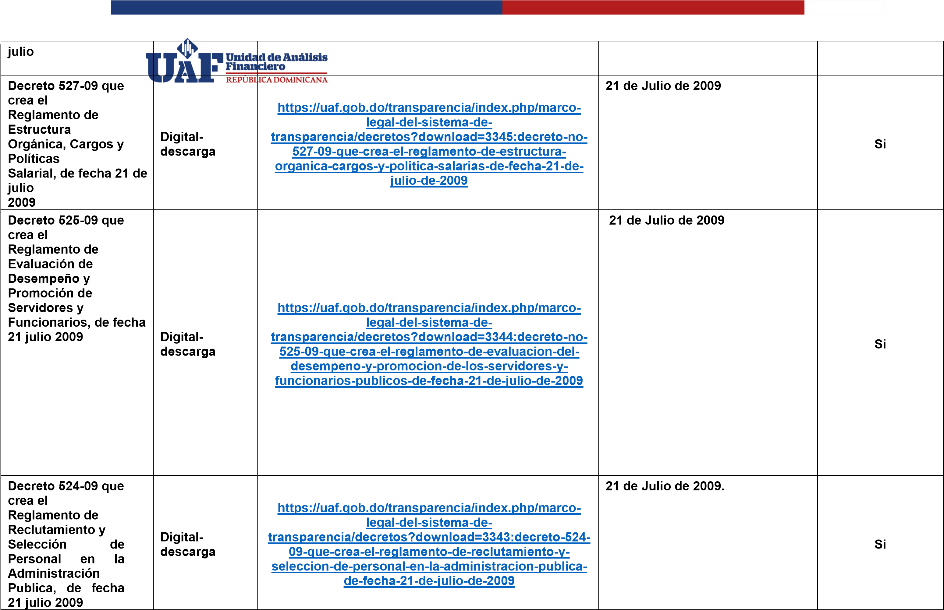

Decreto 523-09 que crea el Reglamento  de Relaciones  Laborales en la  Administración  Publica, de fecha 21 julio 2009 | Digitaldescarga | https://uaf.gob.do/transparencia/index.php/marcolegal-del-sistema-de-  transparencia/decretos?download=3350:decreto-523-  09-que-aprueba-el-reglamento-de-relacioneslaborales-en-la-administracion-publica | 21 julio 2009 | Si
Decreto 491-07 que establece el  Reglamento de  Aplicación al Sistema  Nacional de Control Interno, de fecha 30 de agosto 2007 | Digital-descarga | https://uaf.gob.do/transparencia/index.php/marcolegal-del-sistema-de-  transparencia/decretos?download=3349:decreto-49107-reglamento-aplicacion-sistema-nacional-controlinterno | 30 de agosto  2007 | Si
Decreto 441-06 sobre el  Sistema de Tesorería de la  República Dominicana,  de fecha  3 de octubre 2006 | Digital-descarga | https://uaf.gob.do/transparencia/index.  p  hp/marc  o  -  lega  l  -  de  l  -  sistem  a  -  d  e  -  transparencia/decretos?download=27:decret  o  -  44  1  -  0  6  -  sobr  e  -  sistem  a  -  d  e  -  tesoreri  a  -  d  e  -  l  a  -  republic  a  -  dominican  a  -  d  e  -  fech  a  -  3  -  d  e  -  octubr  e  -  d  e  -  200  6 | 3 de octubre 2006 | Si
Decreto 130-05 que  Aprueba el  Reglamento de  Aplicación de la Ley 200-04, fecha 25 de febrero 2005 | Digital-descarga | https://uaf.gob.do/transparencia/index.php/marcolegal-del-sistema-de-  transparencia/decretos?download=45:decreto-130-05-  que-aprueba-el-reglamento-de-la-ley-general-de-libreacceso-a-la-informacion-publica-de-fecha-25-de-  febrero-de-2005 | 25 de Febrero de 2005 | Si
Decreto 1523-04 que establece el  Procedimiento para la  Contratación de  Operaciones de  Créditos Públicos, de fecha 2 de  diciembre 2004 | Digital-descarga | https://uaf.gob.do/transparencia/index.php/marcolegal-del-sistema-de-  transparencia/decretos?download=18:decreto-1523-  04-que-establece-el-procedimiento-para-lacontratacion-de-operaciones-de-credito-publico-  interno-y-externo-de-la-nacion-de-fecha-2-de-  diciembre-de-2004 | 2 de Diciembre de 2004 | Si
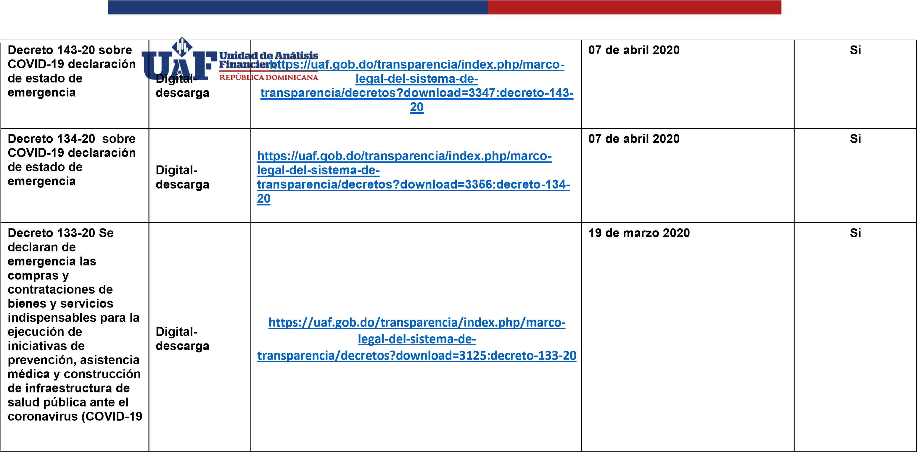

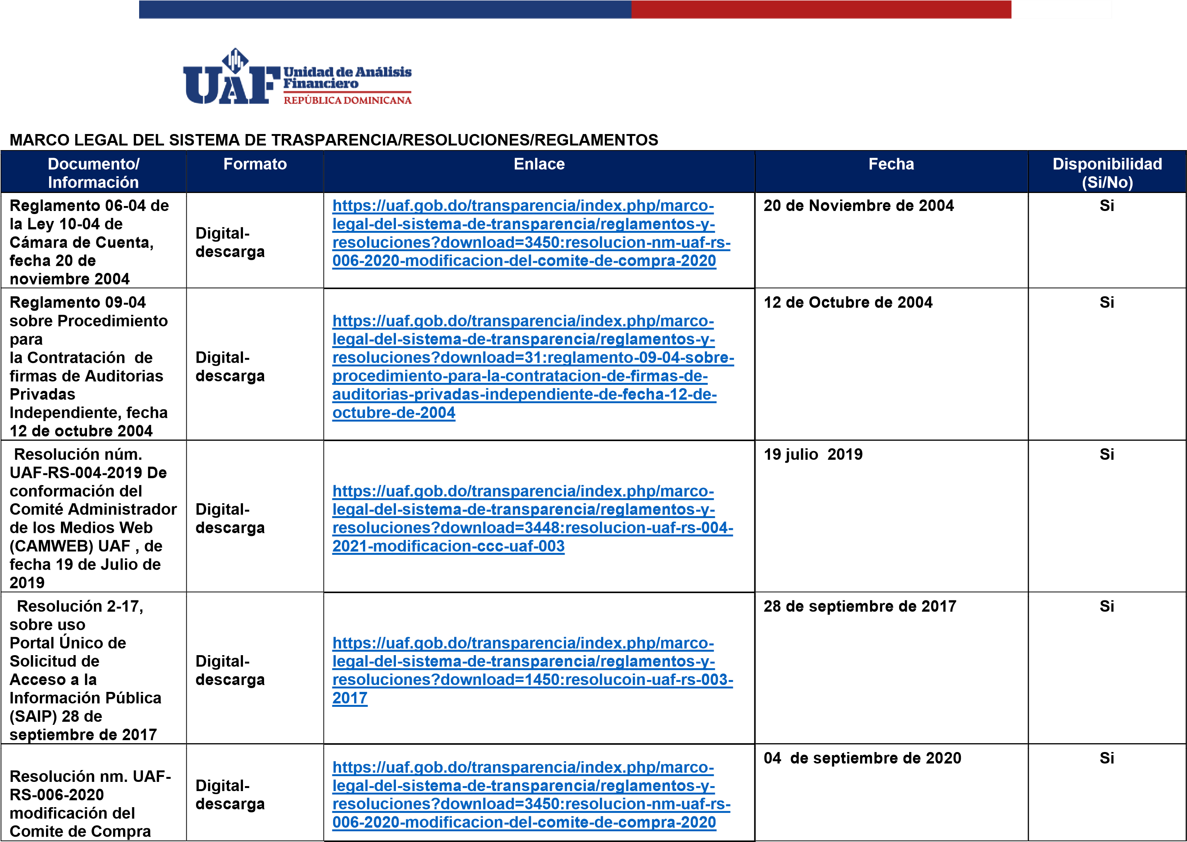

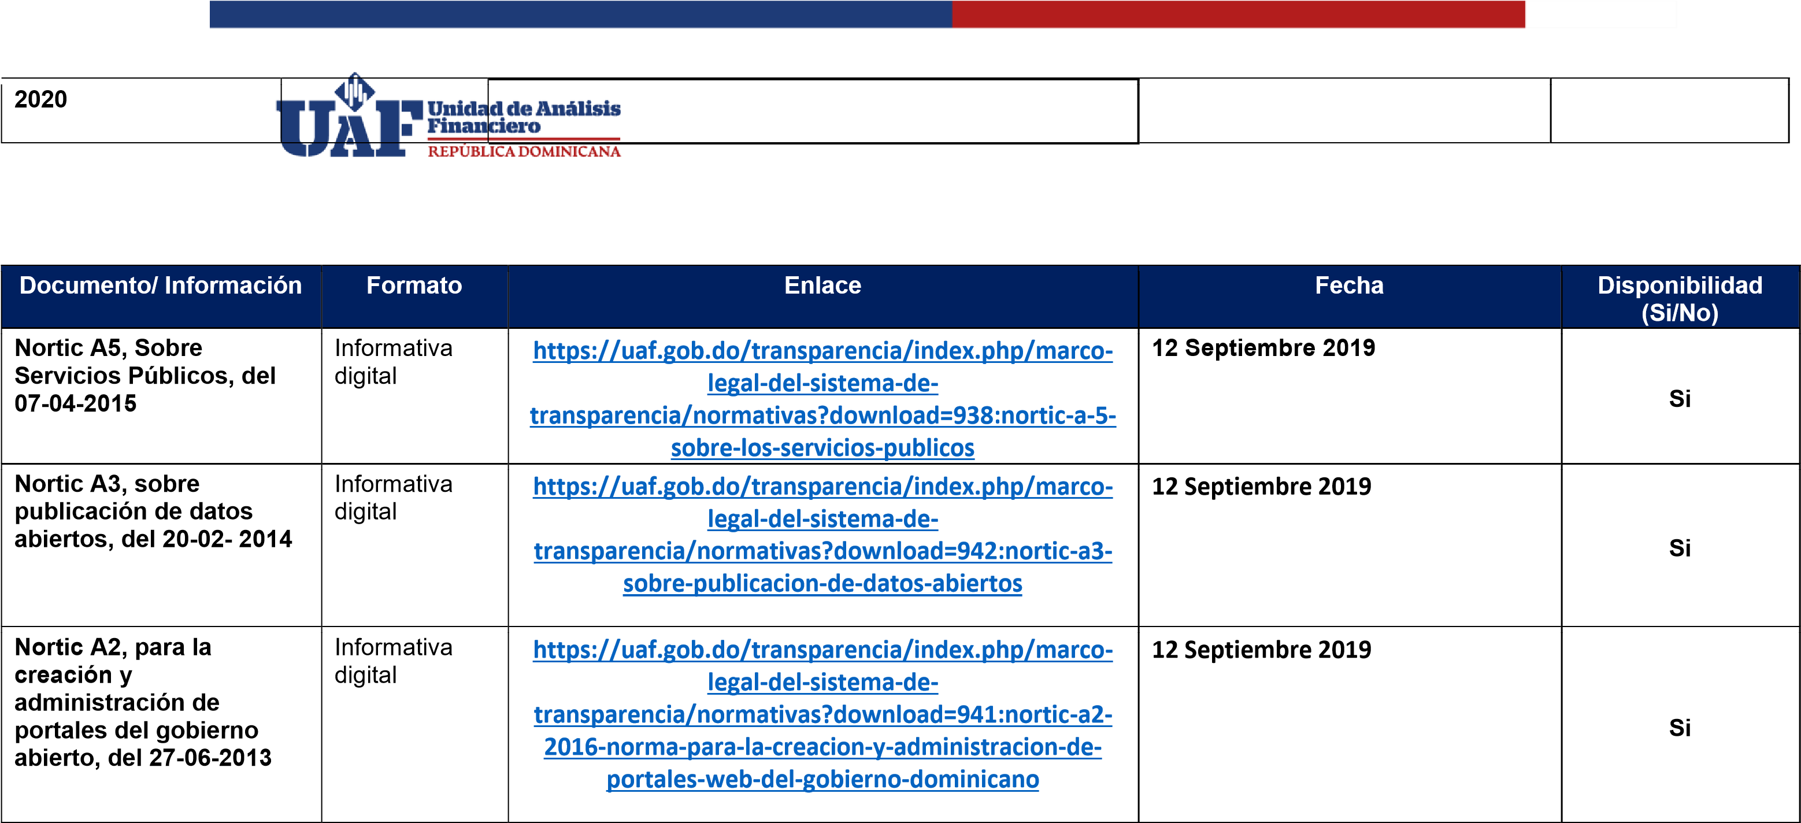
OTRAS NORMATIVAS

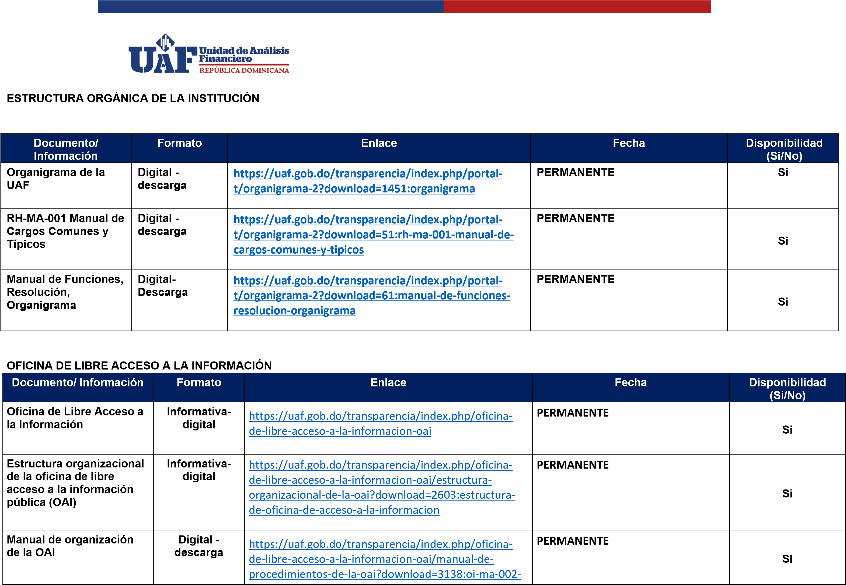

 |  | manual-de-procedimientos-de-la-oficina-de-libreacceso-a-la-informacion
Estadísticas y balances de gestión OAI | Digital descarga | https://uaf.gob.do/transparencia/index.php/oficinade-libre-acceso-a-la-informacion-oai/estadisticas-ybalances-de-la-gestion-oai/category/950estadisticas-y-balances-de-la-gestion-oai2021?download=3142:estadisticas-y-balance-degestion-julio-septiembre-2021 | 07 de julio 2022 | SI
Nombre del Responsable de Acceso a la  Información y los medios para contactarle | Informativa digital | http://transparencia.uaf.gob.do/index.php/oficinade-libre-acceso-a-la-informacion-oai/nombre-delresponsable-de-la-oai-y-medios-para-contactarle | PERMANENTE | Si
Información clasificada | Informativa digital | https://uaf.gob.do/transparencia/index.php/oficin  a  -  d  e  -  libr  e  -  acces  o  -  a  -  l  a  -  informacio  n  -  oai/resolucio  n  -  d  e  -  informacio  n  -  clasificada/category/92  0  -  informacio  n  -  clasificad  a  -  2021  ?download=2815:resolucio  n  -  d  e  -  informacio  n  -  clasificad  a  -  juli  o  -  202  1 | 10 de noviembre 2022 | Si
Índice de documentos disponibles para la entrega | Digital descarga | https://uaf.gob.do/transparencia/index.php/oficinade-libre-acceso-a-la-informacion-oai/indice-dedocumentos-de-entrega?download=3281:indice-dedocumentos-disponibles-para-entrega-julio-2021 | 10 de noviembre 2022 | Si
Índice de Transparencia  Estandarizado | Digital-  Informativo | https://uaf.gob.do/transparencia/index.php/oficinade-libre-acceso-a-la-informacion-oai/indice-detransparencia-estandarizado-2/category/1043reporte-2021 | 10 de noviembre 2022 | Si
Matriz de  Responsabilidades/ | Digital-  Informativo | https://uaf.gob.do/transparencia/index.php/oficinade-libre-acceso-a-la-informacion-oai/matriz-deresponsabilidades?download=3175:matriz-deresponsabilidades | PERMANENTE | Si

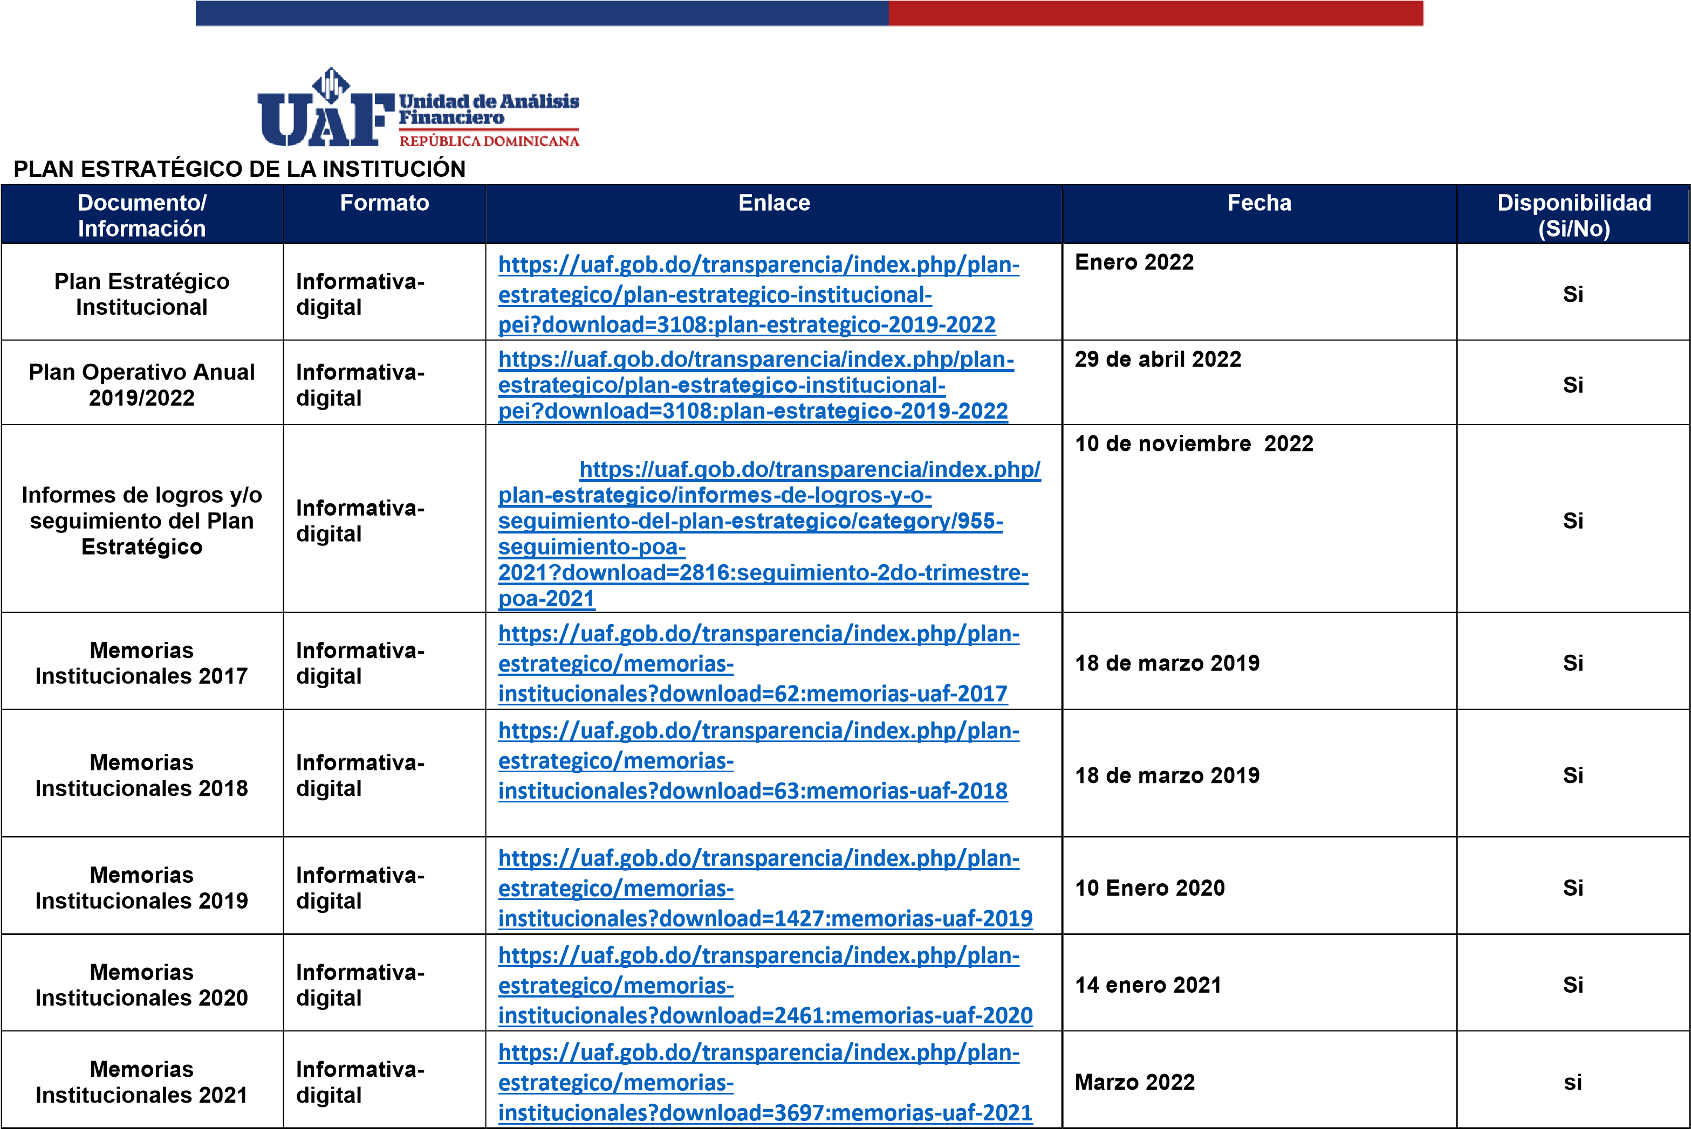

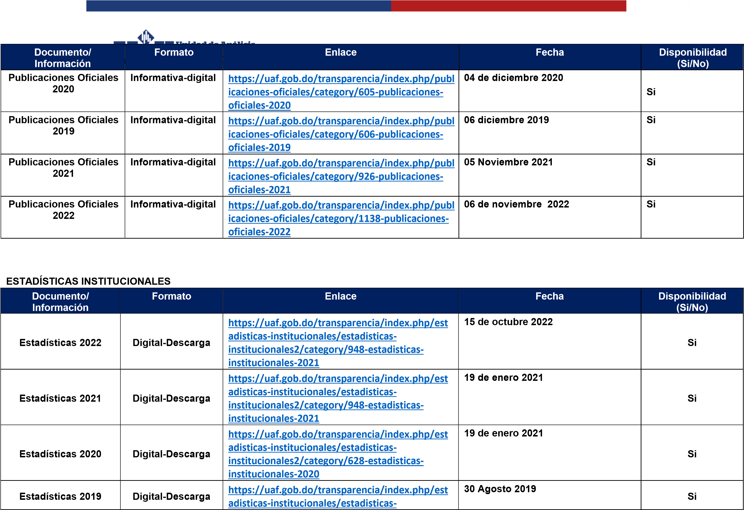
PUBLICACIONES OFICIALES

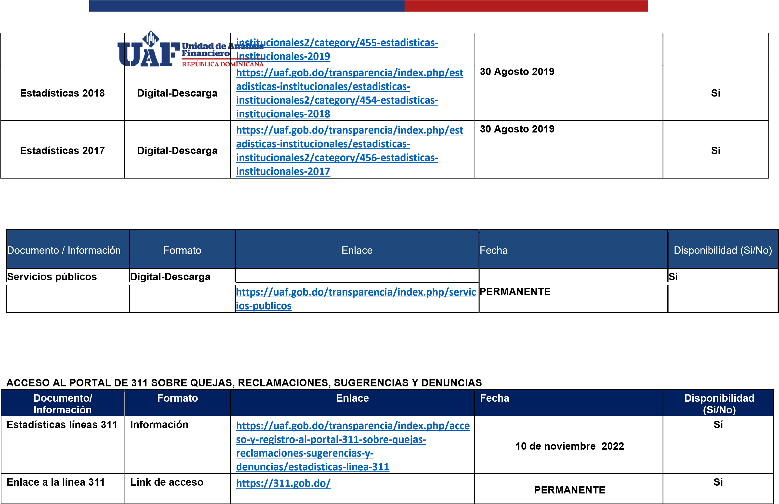
SERVICIOS AL PÚBLICO

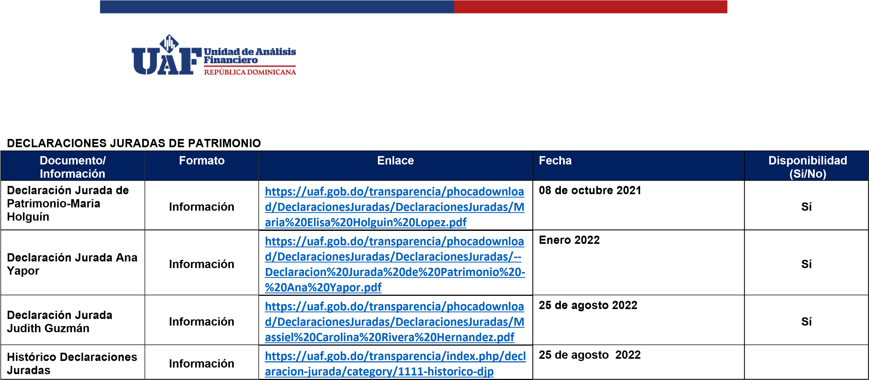

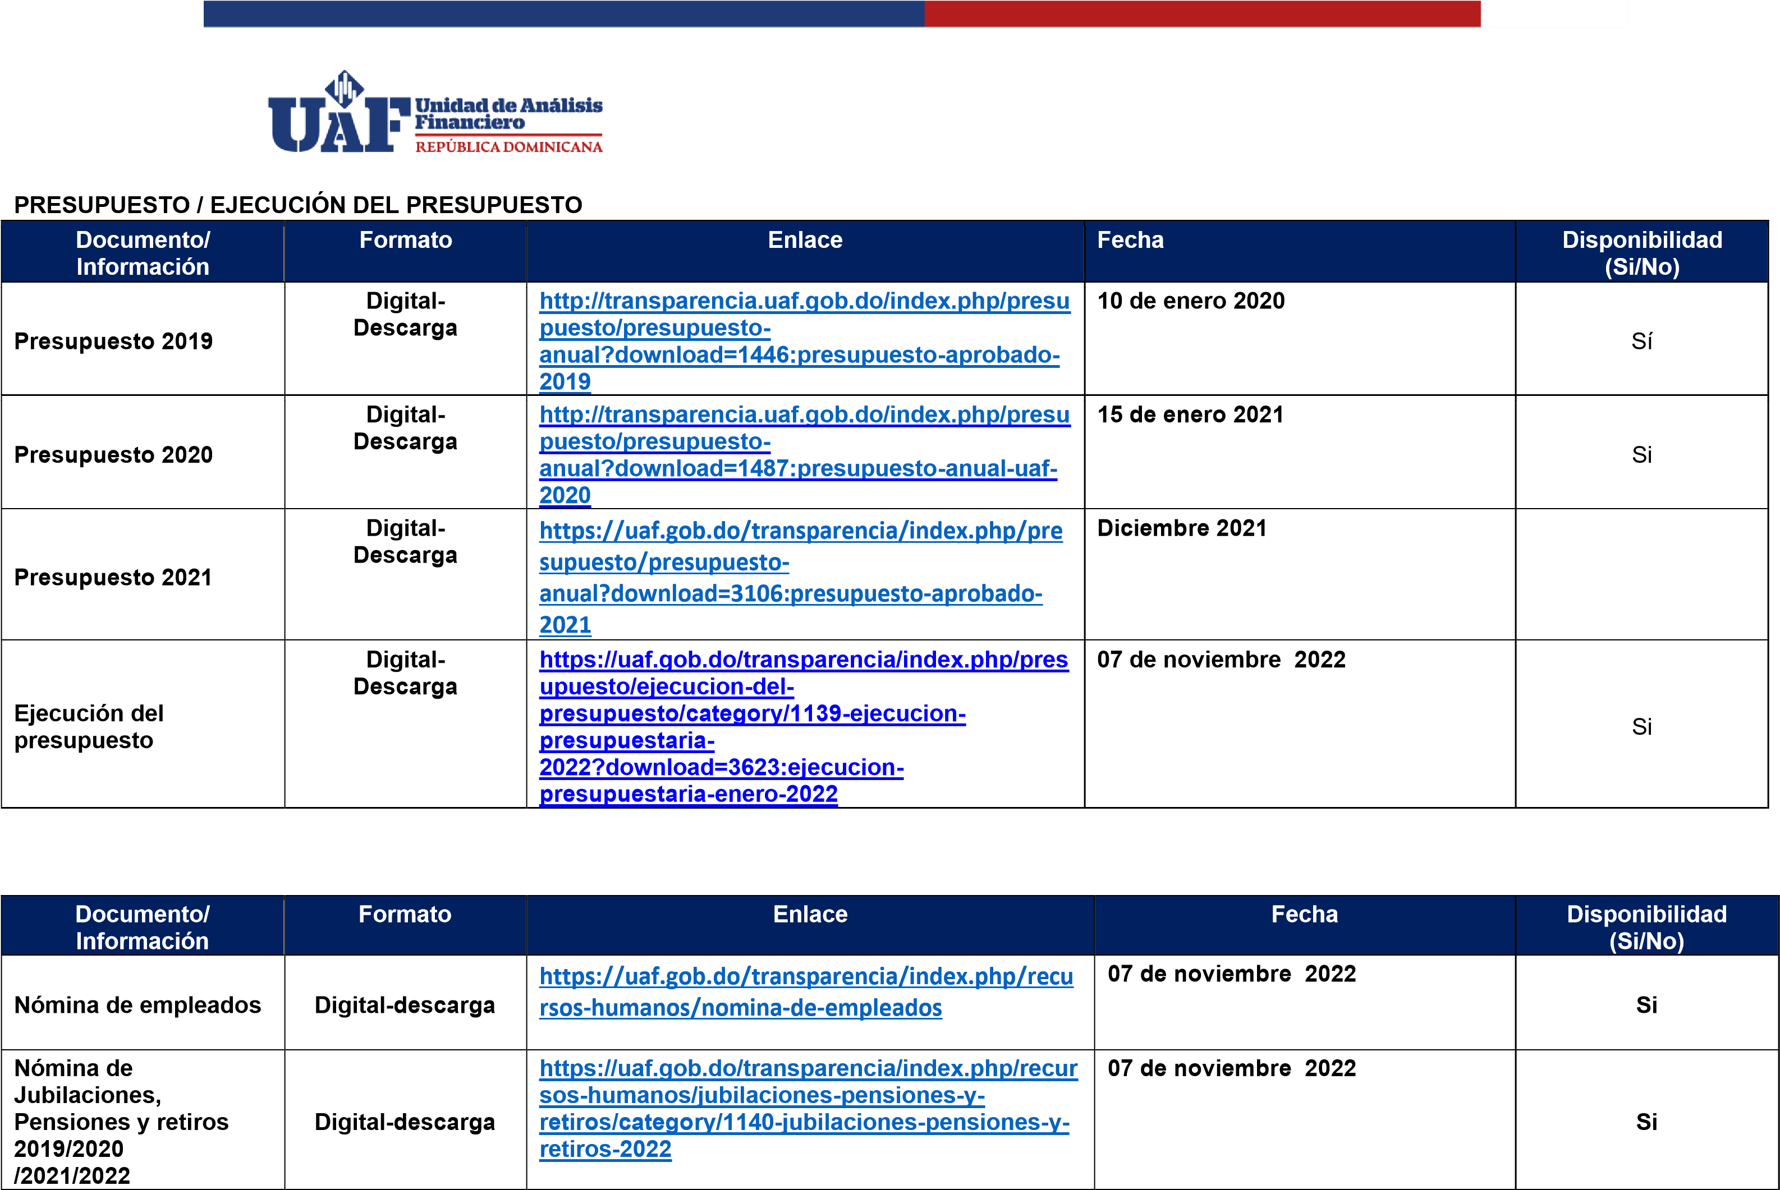
RECURSOS HUMANOS
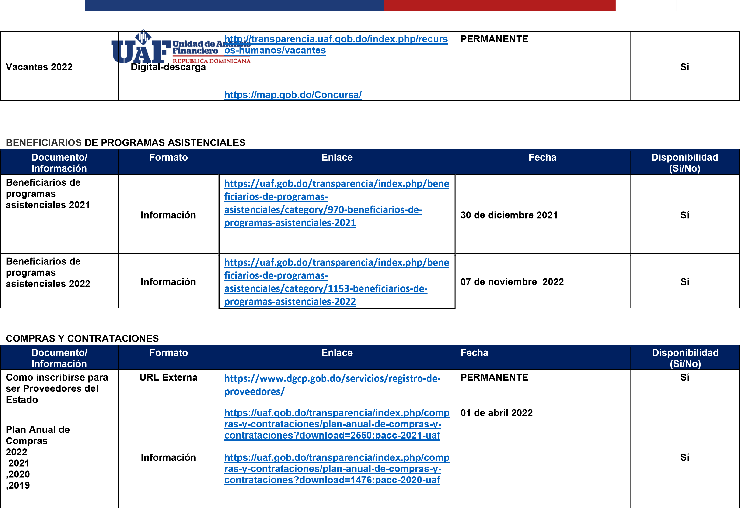

 |  | https://uaf.gob.do/transparencia/index.php/comp ras-y-contrataciones/plan-anual-de-compras-ycontrataciones?download=91:pacc-2019-uafdetalle
Lista de compras y contrataciones realizadas y aprobadas | Información | https://uaf.gob.do/transparencia/index.php/com pras-y-contrataciones/historico-lista-de-comprasy-contrataciones-realizadas-y-  aprobadas/category/947-historico-lista-decompras-y-contrataciones-realizadas-y-aprobadas2021 | 05 de octubre 2022 | Sí
Licitación Pública  Nacional e  Internacional | Información | https://uaf.gob.do/transparencia/index.php/com pras-y-contrataciones/licitacion-publica-nacionale-internacional/category/918-licitacion-publicanacional-e-internacional-2021 | 07 de noviembre 2022 | Sí
Licitaciones restringidas | Información | https://uaf.gob.do/transparencia/index.php/com  p  ra  s  -  y  -  contrataciones/licitacione  s  -  restringidas/category/1  0  8  7  -  licitacione  s  -  restringida  s  -  202  1 | 07 de noviembre 2022 | Sí
Sorteo de obras | Información | https://uaf.gob.do/transparencia/index.php/com pras-y-contrataciones/sorteos-de-  obras/category/1079-sorteo-de-obras-2021 | 07 de noviembre 2022 | Sí
Comparaciones de  precios | Información | https://uaf.gob.do/transparencia/index.php/comp ras-y-contrataciones/comparaciones-deprecios/category/837-comparacion-de-precios-  2021 | 07 de noviembre 2022 | Sí
Compras menores | Información | https://uaf.gob.do/transparencia/index.php/com pras-y-contrataciones/compras-  menores/category/863-compras-menores-2021 | 07 de noviembre 2022 | Si

Subasta Inversa | Información | https://uaf.gob.do/transparencia/index.php/com pras-y-contrataciones/subasta-  inversa/category/1096-subasta-inversa-2021 | 07 de noviembre 2022 | Si
Casos de Seguridad y Emergencia Nacional | Información | https://uaf.gob.do/transparencia/index.php/com pras-y-contrataciones/casos-de-seguridad-yemergencia-nacional/category/876-casos-deseguridad-y-emergencia-nacional-2021 | 07 de noviembre 2022 | Si
Estado de cuenta de suplidores | Información | https://uaf.gob.do/transparencia/index.php/com pras-y-contrataciones/relacion-de-estado-decuentas-de-suplidores/category/925-relacioncuentas-por-pagar-2021 | 07 de noviembre 2022 | Si
Casos de Urgencias | Información | https://uaf.gob.do/transparencia/index.php/com pras-y-contrataciones/casos-de-  urgencias/category/893-casos-de-urgencia-2021 | 07 de noviembre 2022 | Si
Otros Casos de excepción | Información | https://uaf.gob.do/transparencia/index.php/co  m  pra  s  -  y  -  contrataciones/otro  s  -  caso  s  -  d  e  -  excepcio  n  -  indicado  s  -  e  n  -  e  l  -  reglament  o  -  54  3  -  12  /category/  89  5  -  otro  s  -  caso  s  -  d  e  -  excepcio  n  -  202  1 | 07 de noviembre 2022 | Si
Relación de Compras por Debajo del Umbral Mínimo | Información | https://uaf.gob.do/transparencia/index.php/com pras-y-contrataciones/relacion-de-compras-pordebajo-del-umbral-minimo/category/850-relacionde-compras-por-debajo-del-umbral-minimo-2021 | 07 de noviembre 2022 | Si
Micro,Pequeñas,Y Medianas Empresas | Información | https://uaf.gob.do/transparencia/index.php/com pras-y-contrataciones/micro-pequenas-ymedianas-empresas | 07 de noviembre 2022 | Si
Histórica lista de compras y contrataciones realizadas y aprobadas | Información | https://uaf.gob.do/transparencia/index.php/com pras-y-contrataciones/historico-lista-de-comprasy-contrataciones-realizadas-yaprobadas/category/1171-historico-lista-decompras-y-contrataciones-realizadas-y-aprobadas2022 | 07 de noviembre 2022 | Si

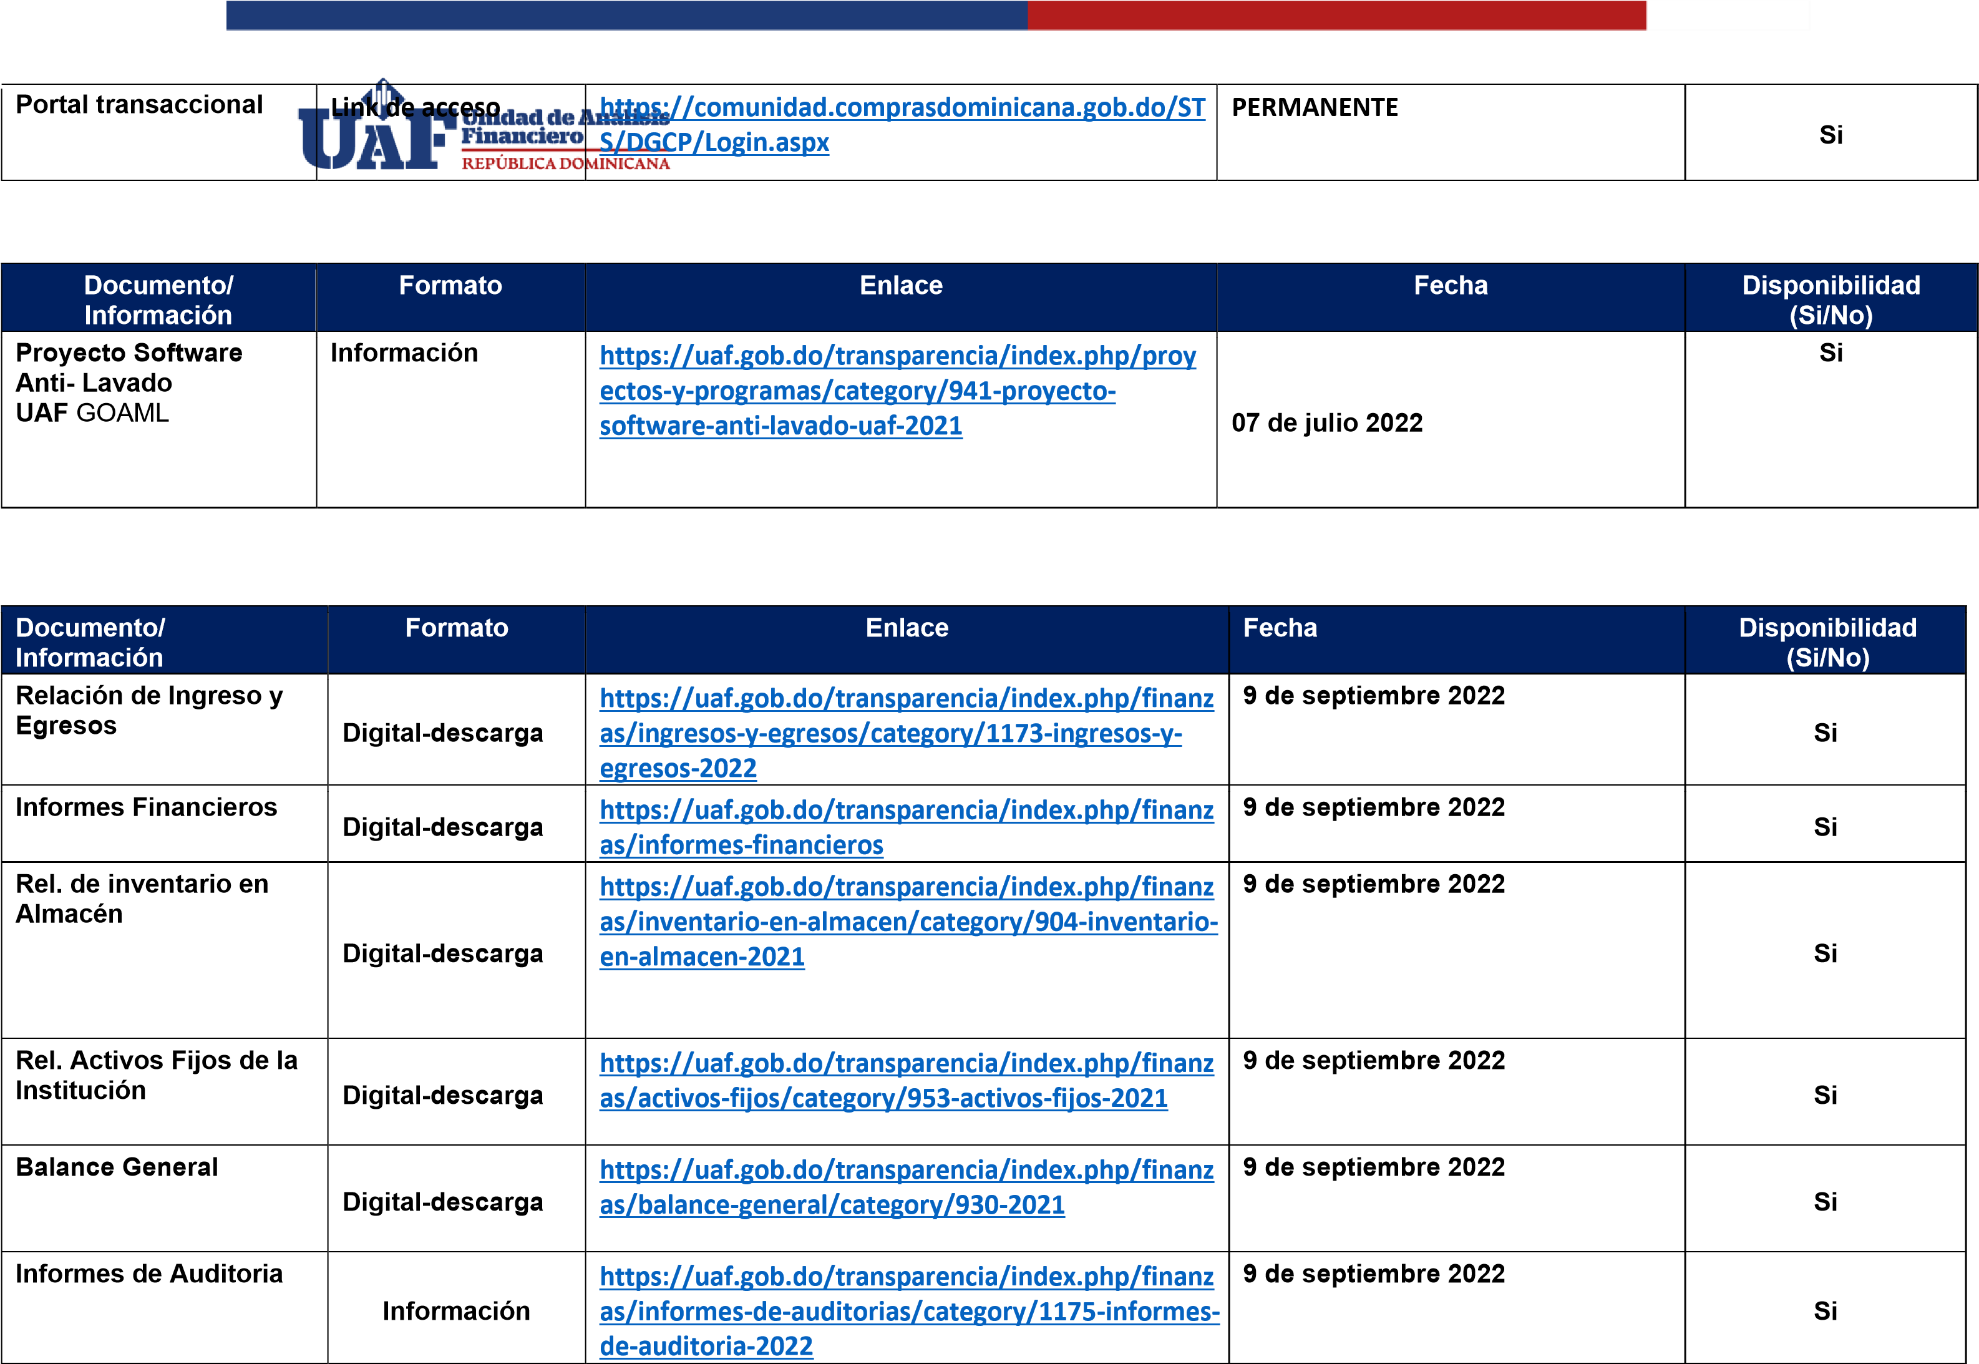
PROYECTOS Y PROGRAMAS

FINANZAS

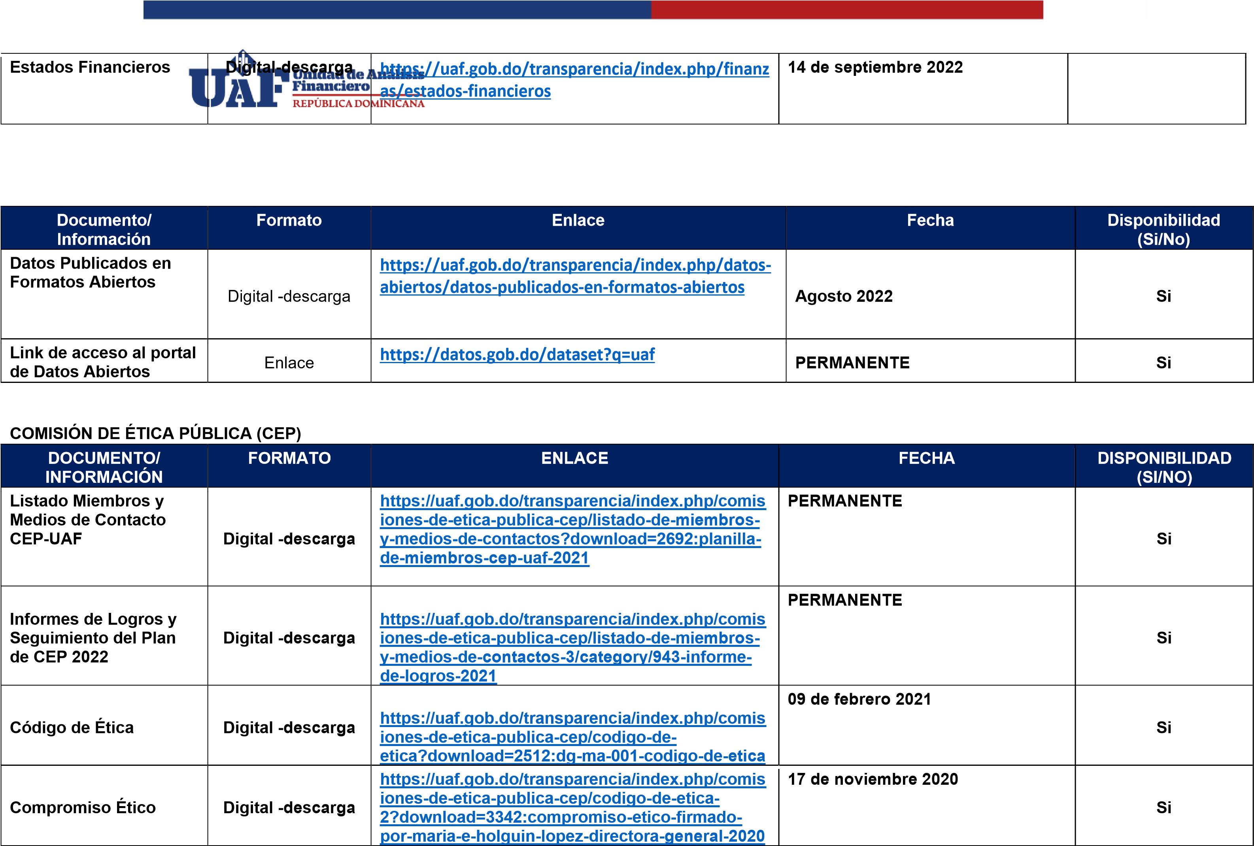
DATOS ABIERTOS

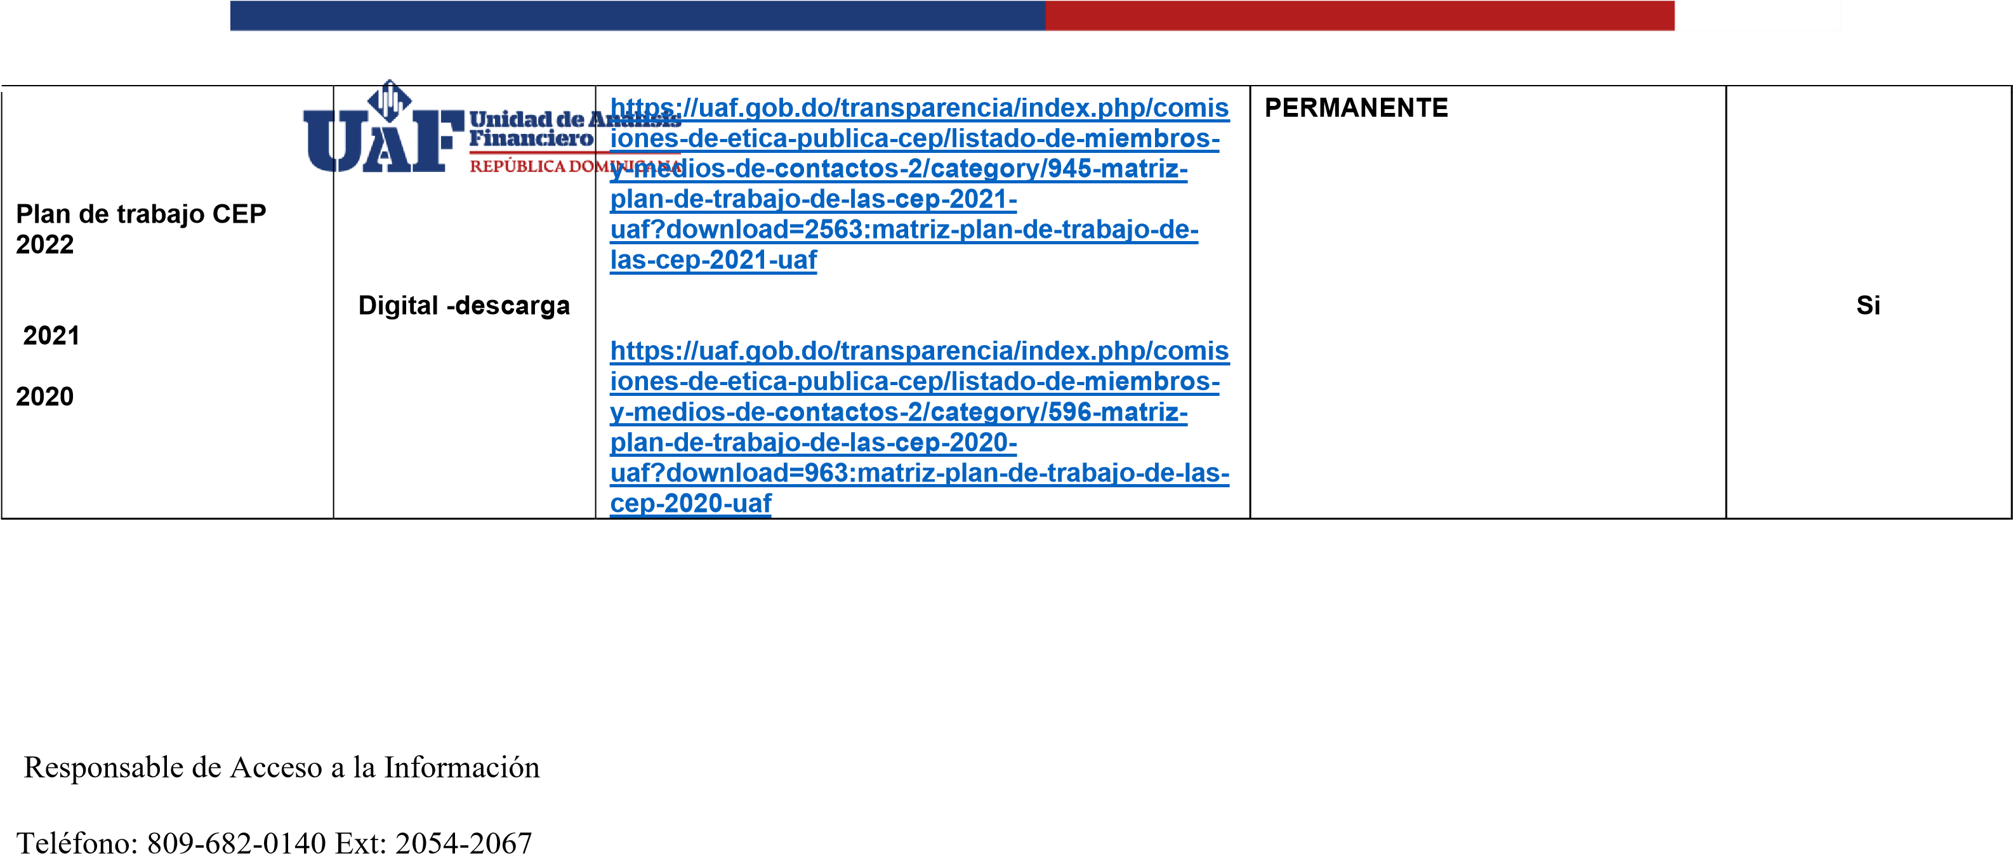
CONTACTO
Lic. Claudio R. Castillo Tejada
(RAI)
Correo Electrónico: ccastillo@uaf.gob.do

